**右玉县民政局行政职权运行流程图**

职权项目：养老机构备案

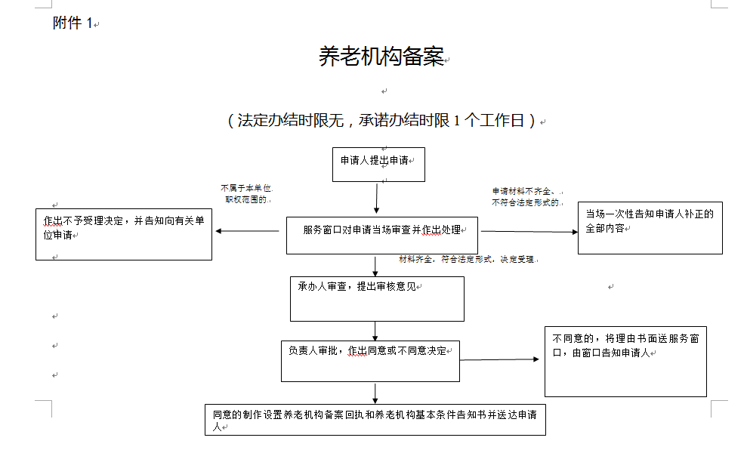

承办机构：右玉县民政局社会救助和社会福利股

服务电话：0349-8032234

监督电话：0349-8032234